**Проект**

**„Line following robot”**

**Изготвил: Елизабет Радева**

**Пловдив 2024**

**Съдържание:**

1. **Описание на проекта**
2. **Блокова схема**
3. **Електрическа схема**
4. **Списък съставни части**
5. **Сорс код – описание на функционалността**
6. **Заключение**

**Описание на проекта:**

Проектът "Робот за следене на линия" представлява иновативно решение, което има за цел автоматизиране на процеса на следене и поддържане на правилната ориентация на роботи и машини по определени линии. Този проект е насочен към различни сектори като производство, логистика, селското стопанство и други, където е от съществено значение машините да следват точно дефинирани маршрути.

Основната цел на проекта е да се разработи и внедри робот, оборудван с високотехнологични сензори и системи за обработка на данни, които да му позволят да проследява правилната ориентация спрямо посочената линия. Този робот би бил способен да реагира бързо и прецизно при отклонения от маршрута, като коригира движението си в реално време.

Ключовите елементи на проекта включват разработка на алгоритми за обработка на изображения, които да разпознават линии и маркери в различни условия на осветление и околна среда. Освен това, се изисква интегриране на механични и електронни системи за движение и управление, които да осигурят точното следване на линията.

Предполагаемите приложения на робота за следене на линия варират от автоматизиран транспортен състав за товарене и разтоварване на складове, до селскостопански роботи за сеене и обработка на почви, както и автономни роботи за изпълнение на индустриални задачи в производствени обекти.

За успешното изпълнение на проекта е необходимо сътрудничество между инженери, програмисти и специалисти в областта на роботиката и изкуствения интелект. Това ще осигури успешното му внедряване в различни сфери на индустрията и земеделието.

**Блокова схема:**

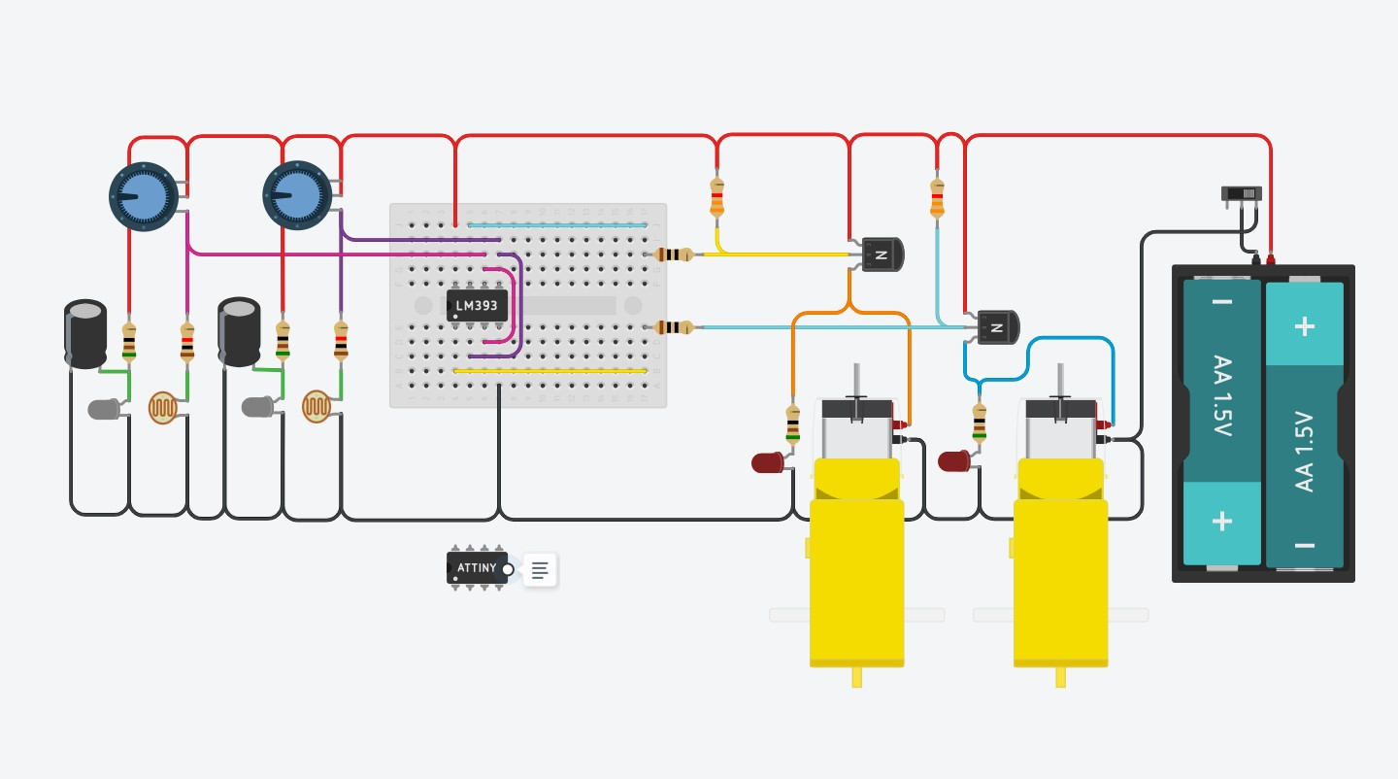

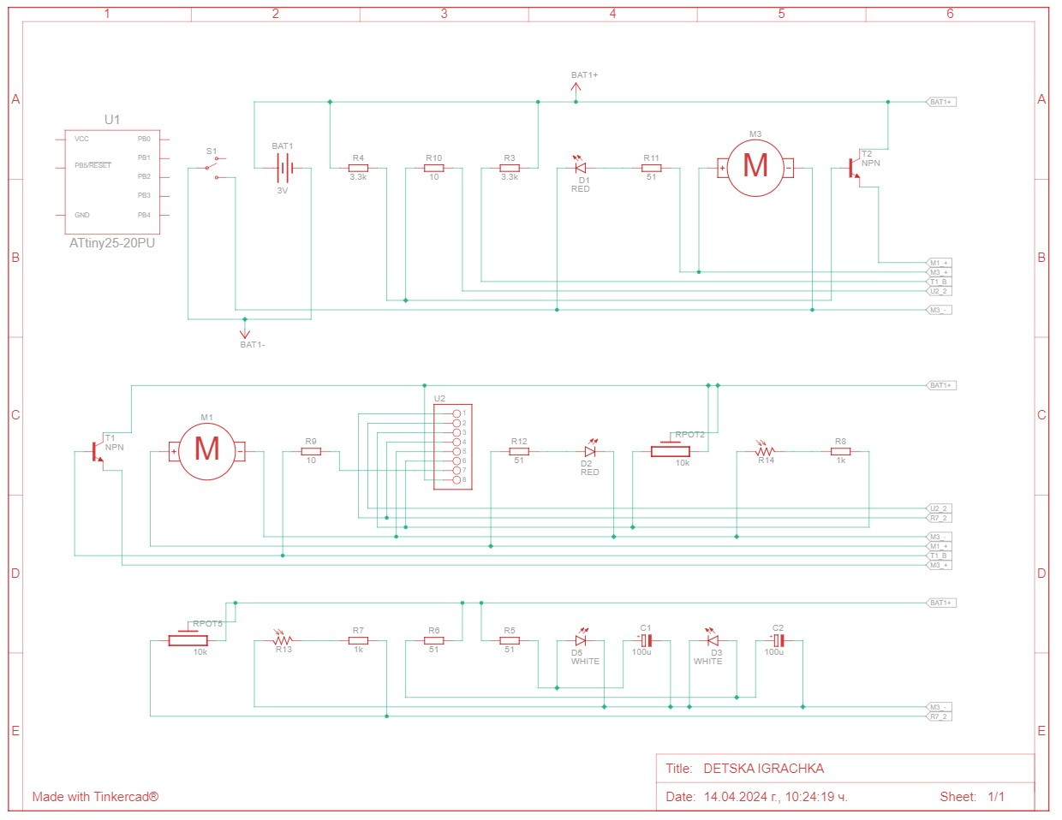**Електрическа схема:**

Top of Form

**Списък съставни части:**

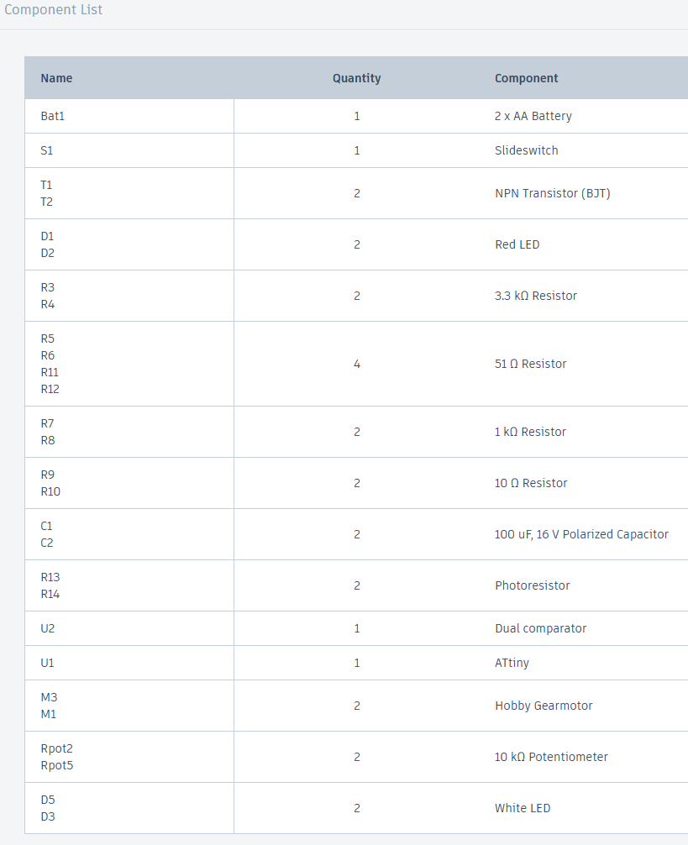

**Сорс код – описание на функционалността**

**int neg = 0;**

**int pos = 0;**

**void setup()**

**{**

**pinMode(A3, INPUT);**

**pinMode(A2, INPUT);**

**pinMode(5, OUTPUT);**

**pinMode(2, OUTPUT);**

**}**

**void loop()**

**{**

**neg = analogRead(A3);**

**pos = analogRead(A2);**

**if (pos > neg) {**

**digitalWrite(5, HIGH);**

**digitalWrite(2, LOW);**

**} else {**

**digitalWrite(5, LOW);**

**digitalWrite(2, HIGH);**

**}**

**delay(10); // Delay a little bit to improve simulation performance**

**}**

**Заключение:**

В заключение, проектът за разработка на робот за следене на линия представлява важна стъпка в напредъка на автоматизацията и оптимизацията на различни индустриални и селскостопански процеси. Чрез използването на високотехнологични сензори, алгоритми за обработка на данни и системи за управление, този робот има потенциал да увеличи ефективността, точността и производителността в множество приложения.

Разработването на подобен робот изисква мултидисциплинарен подход и сътрудничество между специалисти от различни области, включително инженери, програмисти и специалисти в областта на роботиката. Също така, успешното внедряване на проекта изисква изпитване и оптимизация на системата в реални условия на работа, както и непрекъснато подобряване на алгоритмите и функционалността му.

В крайна сметка, роботът за следене на линия представлява иновативно и перспективно решение за автоматизация на процесите в различни отрасли, което може да допринесе за повишаване на конкурентоспособността и ефективността на предприятията и земеделските стопани.

Симулация от проекта може да намерите [тук](https://www.tinkercad.com/things/gjXhLJlm2IG-detska-igrachka/editel?sharecode=gwqJxV0o-TGpbajlPqKKSwFekz-fcTz3Vxm7uk9iF70).